กฎแห่งกรรม
เล่มที่ 18 ภาค กฎแห่งกรรม

เรื่อง ผมเป็นคนดีได้ด้วยเมตตาจากหลวงพ่อ
โดย จักรกฤษฎิ์ สุวรรณรัตน์

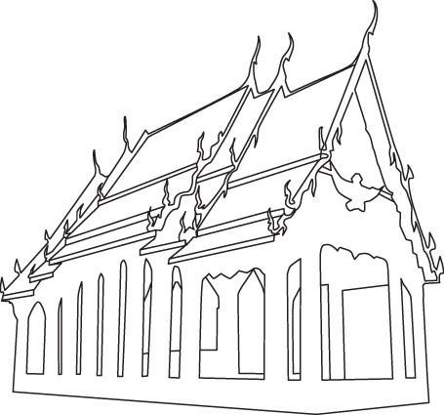


คณะผู้จัดทำ http://www.jarun.org/contact-webmaster.html
หนังสืออิเล็กทรอนิกส์เล่มนี้จัดทำเพื่อเผยแพร่เป็นธรรมทานเพื่ออุทิศส่วนกุศล
ให้แก่ บรรพบุรุษ บิดา มารดา ญาติสนิท มิตรสหาย
ผู้มีพระคุณ ครูอุปัชฌาย์ อาจารย์ เจ้ากรรมนายเวรทุกภพ ทุกชาติ
ผมเป็นคนดีได้ด้วยเมตตาจากหลวงพ่อ

จักรกฤษฏิ์ สุวรรณรัตน์

ผมอายุ 19 ปี เป็นลูกที่เกเรที่สุดในบรรดาลูก 3 คนของพ่อแม่ ผมไปโรงเรียนทุกวันแต่ไม่เข้าห้องเรียน ผมรักเพื่อนมาก เชื่อเพื่อนมาก เพื่อนยกพวกตีกันที่ไหนต้องมีผมอยู่ด้วยเสมอ ครูฝ่ายปกครองเชิญแม่ผมไปพบบ่อยมาก แม่เป็นทุกข์เพราะเป็นห่วงผมมาก กลัวผมจะติดยาเสพติด จึงไปกราบขอความเมตตาจากหลวงพ่อด้วยความเคารพและศรัทธาอย่างยิ่ง หลวงพ่อเมตตาแนะนำให้แม่สวดพาหุงมหากาและปฏิบัติกรรมฐาน แผ่เมตตาให้กับผม แม่ได้ปฏิบัติตามคำแนะนำของหลวงพ่อทุกประการ จากที่ผมเกเรไม่เรียนหนังสือ ในชั้นมัธยมศึกษาปีที่ 5 ปีการศึกษา 2543 ผมก็กลับเข้าเรียนหนังสือใหม่ในโรงเรียนแห่งใหม่จนปัจจุบันผมเรียนจบชั้นมัธยมศึกษาปีที่ 6 แล้ว แม่ดีใจมาก มีความสุข ผมก็ดีใจที่เห็นแม่มีความสุข ผมมีเรื่องเล่าเกี่ยวกับหลวงพ่อดังนี้

ประมาณเดือนกันยายนปี พ.ศ.2545 ผมได้ย้ายออกจากบ้านน้ำมาเช่าหอพักอยู่คนเดียว วันย้ายเข้าหอพักแม่ได้นำให้ผมสวดมนต์บทพุทธคุณ ธรรมคุณ สังฆคุณ บนเตียงในหอพักแห่งนั้น แล้วแม่ก็เดินทางกลับบ้านที่อำเภอหัวหิน จังหวัดประจวบคีรีขันธ์

ต่อมาแม่ได้นำรูปหลวงพ่อมาให้ผมติดผนังห้องนอนเพื่อไว้กราบบูชาก่อนนอน และแม่ได้บอกกับรูปหลวงพ่อว่า “หลวงพ่อเจ้าขาฝากดูแลลูกชายด้วยนะเจ้าคะ” หลังจากแม่กลับบ้านไปแล้ว ผมก็นำรูปหลวงพ่อไปติดไว้ที่หัวนอน ต่อมาคืนหนึ่งผมนอนหลับและฝันว่า มีผู้ชายคนหนึ่งมาบอกผมว่า “ น้อง ๆ เอารูปพระออกได้ไหม พี่เข้าห้องไม่ได้ พี่ไม่ทำอะไรน้องหรอก” ผมรู้สึกตัวตื่นขึ้นมา พอสว่าง ผมก็แกะรูปหลวงพ่อออกย้ายไปติดไว้ในตู้เสื้อผ้า คืนนั้นเขาก็เข้าฝันผมอีกว่า “ขอบใจนะน้อง พี่เดินเข้าห้องได้แล้ว” เพื่อนผมหลายคนก็พบอะไรแปลก ๆ ในห้องผมเสมอ ผมก็กลัวนะครับแต่ผมก็มั่นใจในองค์หลวงพ่อ ทำให้ผมอยู่ห้องนั้นได้อย่างมีความสุข จนผมสอบเสร็จเรียนจบ ปัจจุบันผมคืนห้องพักไปแล้ว ย้ายกลับไปอยู่บ้านที่อำเภอหัวหิน

ผมต้องกราบขอบพระคุณแม่ที่ทำเพื่อลูกได้ทุกอย่างเพื่อให้ลูกเป็นคนดี และกราบขอบพระคุณหลวงพ่อที่เมตตาชี้ทางสว่างให้แม่และผม ทำให้ผมกลับใจมาเป็นลุกที่ดีของแม่ เป็นคนดีของสังคม ด้วยอานิสงส์ของการสวดพุทธคุณ ธรรมคุณ สังฆคุณ พาหุงมหากา และปฏิบัติกรรมฐานแผ่เมตตาเป็นประจำนั่นเอง

